PERATURAN BADAN PENGELOLA TABUNGAN PERUMAHAN RAKYAT
NOMOR TAHUN 2020
TENTANG
LAPORAN PENGELOLAAN PROGRAM TABUNGAN PERUMAHAN RAKYAT

DENGAN RAHMAT TUHAN YANG MAHA ESA

KOMISIONER BADAN PENGELOLA TABUNGAN PERUMAHAN RAKYAT,

Menimbang | : | bahwa untuk melaksanakan ketentuan Pasal 67 ayat (7) Undang-Undang Nomor 4 Tahun 2016 tentang Tabungan Perumahan Rakyat, perlu menetapkan Peraturan Badan Pengelola Tabungan Perumahan Rakyat tentang Laporan Pengelolaan Program Tabungan Perumahan Rakyat;
Mengingat | : | - Undang-Undang Nomor 4 Tahun 2016 tentang Tabungan Perumahan Rakyat (Lembaran Negara Republik Indonesia Tahun 2016 Nomor 55, Tambahan Lembaran Negara Republik Indonesia Nomor 5863);  - Peraturan Pemerintah Nomor 25 Tahun 2020 tentang Pengelolaan Tabungan Perumahan Rakyat (Lembaran Negara Republik Indonesia Tahun 2020 Nomor 136, Tambahan Lembaran Negara Republik Indonesia Nomor 6517);  - Peraturan Presiden Nomor 9 Tahun 2018 tentang Tata Cara Pemilihan, Syarat, Larangan, Fungsi, Tugas, Wewenang, dan Pemberhentian Komisioner dan/atau Deputi Komisioner Badan Pengelola Tabungan Perumahan Rakyat (Lembaran Negara Republik Indonesia Tahun 2018 Nomor 19);
MEMUTUSKAN:

Menetapkan | : | PERATURAN BADAN PENGELOLA TABUNGAN PERUMAHAN RAKYAT TENTANG LAPORAN PENGELOLAAN PROGRAM TABUNGAN PERUMAHAN RAKYAT.

BAB I
KETENTUAN UMUM

Pasal 1
Dalam Peraturan Badan ini yang dimaksud dengan:
  - Laporan Pengelolaan Program Tabungan Perumahan Rakyat selanjutnya disebut Laporan Pengelolaan Program Tapera adalah laporan pertanggungjawaban atas pelaksanaan tugas BP Tapera yang memuat capaian kinerja pengelolaan Dana Tapera selama 1 (satu) tahun anggaran.
  - Tabungan Perumahan Rakyat yang selanjutnya disebut Tapera adalah penyimpanan yang dilakukan oleh peserta secara periodik dalam jangka waktu tertentu yang hanya dapat dimanfaatkan untuk pembiayaan perumahan dan/atau dikembalikan berikut hasil pemupukannya setelah kepesertaan berakhir.
  - Simpanan adalah sejumlah uang yang dibayar secara periodik oleh Peserta dan/atau pemberi kerja.
  - Peserta Tapera yang selanjutnya disebut Peserta adalah setiap warga negara Indonesia dan warga negara asing pemegang visa dengan maksud bekerja di wilayah Indonesia paling singkat 6 (enam) bulan yang telah membayar Simpanan.
  - Dana Tapera adalah dana amanat milik seluruh Peserta yang merupakan himpunan Simpanan beserta hasil pemupukannya.
  - Nilai Aktiva Bersih adalah nilai pasar wajar seluruh aset Dana Tapera setelah dikurangi kewajiban.
  - Kontrak Investasi Dana Tapera selanjutnya disebut KIDT adalah kontrak antara Badan Pengelola Tapera dan bank kustodian dimana Badan Pengelola Tapera diberi wewenang untuk mengelola Dana Tapera dan bank kustodian diberi wewenang untuk melaksanakan penitipan kolektif.
  - Badan Pengelola Tapera yang selanjutnya disebut BP Tapera adalah badan badan hukum yang dibentuk untuk mengelola Tapera.
  - Komite Tapera yang selanjutnya disebut Komite Tapera adalah komite yang berfungsi merumuskan kebijakan umum dan strategis dalam pengelolaan Tapera.
  - Komisioner adalah organ BP Tapera yang berwenang dan bertanggung jawab atas pengaturan dan pengawasan pengelolaan Tapera sesuai dengan maksud dan tujuan serta mewakili BP Tapera, baik di dalam maupun di luar pengadilan.

Pasal 2
- Pelaksanaan Laporan Pengelolaan Program Tapera dimaksudkan untuk:
  - melaporkan pelaksanaan pengelolaan program Dana Tapera kepada Komite Tapera; dan
  - memenuhi prinsip keterbukaan dalam pengelolaan program Dana Tapera kepada publik.

BAB II
BENTUK DAN ISI LAPORAN PENGELOLAAN PROGRAM TAPERA

Pasal 3
Periode Laporan Pengelolaan Program Tapera dimulai dari tanggal 1 Januari sampai dengan 31 Desember.

Pasal 4
Laporan Pengelolaan Program Tapera terdiri atas Laporan Pengelolaan Program Dana Tapera konvensional dan Laporan Pengelolaan Program Dana Tapera syariah.

Pasal 5
Laporan Pengelolaan Program Tapera paling sedikit memuat:
- pendahuluan;
- aspek kelembagaan;
- aspek penyelenggaraan program; dan
- penutup.

Pasal 6
Pendahuluan sebagaimana dimaksud dalam Pasal 5 huruf a paling sedikit memuat:
- kondisi umum;
- kondisi perekonomian;
- visi dan misi;
- susunan Komisioner dan Deputi Komisioner; dan
- gambaran singkat kinerja BP Tapera.

Pasal 7
Aspek kelembagaan sebagaimana dimaksud dalam Pasal 5 huruf b paling sedikit memuat:
- organisasi dan sumber daya manusia;
- sumber daya sarana;
- sistem teknologi informasi;
- sistem manajemen risiko; dan
- sistem pengawasan internal.

Pasal 8
- Aspek penyelenggaraan program sebagaimana dimaksud dalam Pasal 5 huruf c merupakan realisasi rencana kerja program untuk masing-masing bidang dalam pengelolaan Dana Tapera baik pengelolaan dengan prinsip konvensional maupun pengelolaan dengan prinsip syariah.
- Aspek penyelenggaraan program sebagaimana dimaksud pada ayat (1) memuat:
- jumlah kepesertaan;
- jumlah pengelolaan Dana Tapera;
- jumlah alokasi Dana Tapera yang telah dimanfaatkan;
- jumlah Peserta yang telah memperoleh manfaat Dana Tapera; dan
- perkembangan hasil pengelolaan Dana Tapera.

Pasal 9
- Jumlah pengelolaan Dana Tapera sebagaimana dimaksud dalam Pasal 8 ayat (2) huruf b disajikan melalui laporan kinerja pengerahan Dana Tapera.
- Laporan kinerja Pengerahan Dana Tapera sebagaimana dimaksud ayat (1) memuat informasi kepesertaan dan pengerahan dana Peserta yang terdiri atas:
- jumlah Peserta;
- jumlah pemberi kerja;
- profil komposisi Peserta konvensional dan syariah berdasarkan jumlah Peserta dan dana Tapera;
- jumlah penerimaan Simpanan Peserta;
- jumlah pengembalian Simpanan Peserta berdasarkan jumlah Peserta dan dana Tapera;
- jumlah penerimaan dana dari sumber lainnya yang sah sesuai dengan ketentuan peraturan perundang-undangan; dan
- kualitas pelayanan.

Pasal 10
- Jumlah alokasi Dana Tapera yang telah dimanfaatkan dan jumlah Peserta yang telah memperoleh manfaat Dana Tapera sebagaimana dimaksud dalam Pasal 8 ayat (2) huruf c dan huruf d disajikan melalui laporan kinerja pemanfaatan Dana Tapera.
- Laporan kinerja pemanfaatan Dana Tapera sebagaimana dimaksud pada ayat (1) terdiri atas:
- alokasi penyaluran dana pemanfaatan konvensional dan syariah berupa pembiayaan kepemilikan rumah, pembangunan rumah, dan perbaikan rumah dalam rupiah;
- realisasi Dana Tapera yang disalurkan untuk program pemanfaatan konvensional dan syariah program kepemilikan rumah, pembangunan rumah, dan perbaikan rumah dalam rupiah, unit dan jumlah Peserta penerima manfaat;
- profil Peserta penerima manfaat konvensional dan syariah;
- sebaran penyaluran pemanfaatan Tapera per provinsi;
- realisasi pemanfaatan dana berdasarkan segmen penghasilan Peserta;
- sebaran penyaluran dana pemanfaatan per bank penyalur atau perusahaan pembiayaan; dan
- pertumbuhan penyaluran dana pemanfaatan dan pertumbuhan unit per peserta konvensional dan syariah per tahun.

Pasal 11
- Perkembangan hasil pengelolaan Dana Tapera sebagaimana dimaksud dalam Pasal 8 ayat (2) huruf e disajikan melalui laporan kinerja pemupukan Dana Tapera.
- Laporan Kinerja Pemupukan Dana Tapera sebagaimana dimaksud pada ayat (1) terdiri atas:

- pertumbuhan Nilai Aktiva Bersih KIDT konvensional dan KIDT syariah;
- alokasi Dana Tapera untuk pemupukan, pemanfaatan, dan cadangan pada KIDT konvensional dan KIDT syariah; dan
- pengelolaan dana pemupukan meliputi laporan kinerja kontrak investasi kolektif Dana Tapera.

Pasal 12
Penutup sebagaimana dimaksud pada Pasal 5 huruf d memuat kesimpulan.

Pasal 13
Bentuk dan isi Laporan Pengelolaan Program Tapera dibuat sesuai dengan format sebagaimana tercantum dalam Lampiran yang merupakan bagian tidak terpisahkan dari Peraturan Badan ini.

BAB IV
PENYUSUNAN LAPORAN PENGELOLAAN PROGRAM TAPERA

Pasal 14
- Bentuk dan isi Laporan Pengelolaan Program Tapera diusulkan oleh BP Tapera setelah berkonsultansi dengan Komite Tapera.
- BP Tapera wajib menyampaikan Laporan Pengelolaan Program Tapera tahunan kepada Komite Tapera.
- Laporan Pengelolaan Program Tapera yang disampaikan 1 (satu) tahun sekali dilakukan paling lambat tanggal 30 Juni tahun berikutnya.

Pasal 15
Laporan Pengelolaan Program Tapera dituangkan dalam bentuk laporan tahunan dan ditandatangani oleh Komisioner dan Deputi Komisioner yang membidangi Hukum dan Administrasi.

Pasal 16
- Laporan Pengelolaan Program Tapera disajikan melalui:
- buku Laporan Pengelolaan Program Tapera; dan
- ringkasan eksekutif yang dipublikasikan melalui media massa elektronik dan melalui paling sedikit 2 (dua) media massa cetak yang memiliki peredaran luas secara nasional.
- Publikasi sebagaimana dimaksud pada ayat (1) dilakukan paling lambat tanggal 31 Juli tahun berikutnya.
- Isi publikasi sebagaimana dimaksud pada ayat (1) ditetapkan oleh Komisioner.

BAB IV
KETENTUAN PENUTUP

Pasal 17
Peraturan Badan ini mulai berlaku pada tanggal diundangkan.

Agar setiap orang mengetahuinya, memerintahkan pengundangan Peraturan Badan ini dengan penempatannya dalam Berita Negara Republik Indonesia.

Ditetapkan di Jakarta
pada tanggal

KOMISIONER BADAN PENGELOLA
TABUNGAN PERUMAHAN RAKYAT,

ADI SETIANTO

Diundangkan di Jakarta
pada tanggal

DIREKTUR JENDERAL
PERATURAN PERUNDANG-UNDANGAN
KEMENTERIAN HUKUM DAN HAK ASASI MANUSIA
REPUBLIK INDONESIA,

WIDODO EKATJAHJANA

BERITA NEGARA REPUBLIK INDONESIA TAHUN 2020 NOMOR ….

LAMPIRAN
PERATURAN BADAN PENGELOLA TABUNGAN PERUMAHAN RAKYAT
NOMOR TAHUN 2020
TENTANG
LAPORAN PENGELOLAAN PROGRAM TABUNGAN PERUMAHAN RAKYAT

BENTUK DAN ISI

LAPORAN PENGELOLAAN PROGRAM TABUNGAN PERUMAHAN RAKYAT
KATA PENGANTAR
RINGKASAN PIMPINAN
DAFTAR ISI
DAFTAR GRAFIK DAN TABEL
DAFTAR LAMPIRAN
BAB I | PENDAHULUAN
- Kondisi Umum
- Kondisi Perekonomian
- Visi dan Misi
- Susunan Komisioner BP Tapera dan Komite Tapera
- Gambaran Singkat Kinerja BP Tapera
BAB II | ASPEK KELEMBAGAAN
- Organisasi dan Sumber Daya Manusia
- Sumber Daya Sarana
- Sistem Teknologi Informasi
- Sistem Manajemen Risiko
- Sistem Pengawasan Internal
BAB III | ASPEK PENYELENGGARAAN PROGRAM
- Kinerja Pengerahan Dana Tapera
- jumlah Peserta;
- jumlah pemberi kerja;
- profil komposisi Peserta konvensional dan syariah berdasarkan jumlah Peserta dan dana;
- jumlah penerimaan Simpanan Peserta;
- jumlah pengembalian Simpanan Peserta berdasarkan jumlah Peserta dan jumlah dana;
- jumlah penerimaan dana dari sumber lainnya, yang sah sesuai dengan ketentuan peraturan perundang-undangan;
- kualitas pelayanan;

- Kinerja Pemanfaatan Dana Tapera
- alokasi penyaluran dana pemanfaatan konvensional dan syariah berupa pembiayaan kepemilikan rumah, pembangunan rumah, dan perbaikan rumah dalam rupiah;
- realisasi Dana Tapera yang disalurkan untuk program pemanfaatan konvensional dan syariah program kepemilikan rumah, pembangunan rumah, dan perbaikan rumah dalam rupiah, unit dan jumlah peserta penerima manfaat;
- profil Peserta penerima manfaat konvensional dan syariah;
- sebaran penyaluran pemanfaatan Tapera per provinsi;
- realisasi pemanfaatan dana berdasarkan segmen penghasilan Peserta;
- sebaran penyaluran dana pemanfaatan per bank penyalur/perusahaan pembiayaan; dan
- pertumbuhan penyaluran dana Pemanfaatan dan pertumbuhan unit/peserta konvensional dan syariah per tahun.
- Kinerja Pemupukan Dana Tapera
- pertumbuhan Nilai Aktiva Bersih KIDT konvensional dan KIDT syariah;
- alokasi Dana Tapera untuk pemupukan (lindung nilai dan investasi), pemanfaatan, dan cadangan, meliputi alokasi Dana Tapera pada KIDT konvensional dan KIDT Syariah;
- pengelolaan dana pemupukan meliputi laporan kinerja kontrak investasi kolektif Dana Tapera.

BAB IV | PENUTUP
 | Kesimpulan
LAMPIRAN

Daftar Tabel

Tabel 1. Jumlah Peserta per segmen
Tabel 2. Jumlah Pemberi Kerja per segmen
Tabel 3. Profil Komposisi Peserta Konvensional dan Syariah Berdasarkan Jumlah Peserta dan Jumlah Dana
Tabel 4. Profil Kelompok Berdasarkan Tingkat Penghasilan
Tabel 5. Jumlah Pengembalian Simpanan Peserta per segmen
Tabel 6. Tingkat Kepuasan Peserta
Tabel 7. Alokasi Penyaluran Dana Pemanfaatan Konvensional dan Syariah
Tabel 8. Realisasi Penyaluran Dana Pemanfaatan Konvensional dan Syariah
Tabel 9. Jumlah Peserta Penerima Manfaat Konvensional dan Syariah
Tabel 10. Sebaran Penyaluran Dana Pemanfaatan per propinsi
Tabel 11. Realisasi Pemanfaatan Dana Berdasarkan Segmen Penghasilan (dalam rupiah dan peserta)
Tabel 12. Sebaran Penyaluran Dana Pemanfaatan per Bank Penyalur/Perusahaan Pembiayaan
Tabel13. Pertumbuhan Penyaluran Dana Pemanfaatan dan Pertumbuhan Unit/Peserta Konvensional dan Syariah per Tahun
Tabel 14. Laporan Pertumbuhan NAB KIDT Konvensional dan KIDT Syariah
Tabel 15. Laporan Alokasi Dana Tapera untuk Pemupukan (lindung nilai dan investasi), Pemanfaatan, dan Cadangan KIDT Konvensional dan KIDT Syariah
Tabel 16. Laporan Realisasi Pengelolaan Dana Tapera untuk Pemupukan (lindung nilai dan investasi) dan Cadangan KIDT Konvensional dan KIDT Syariah

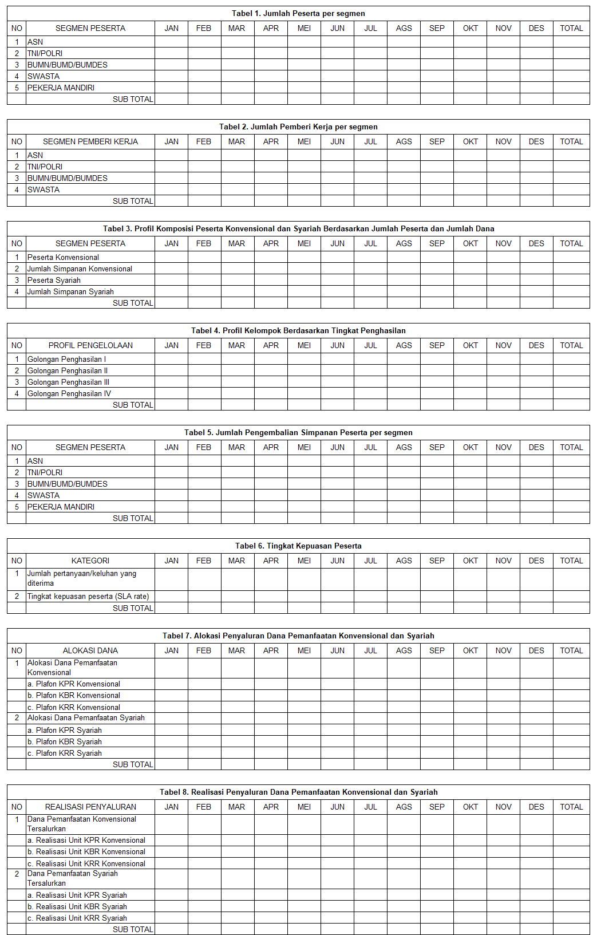

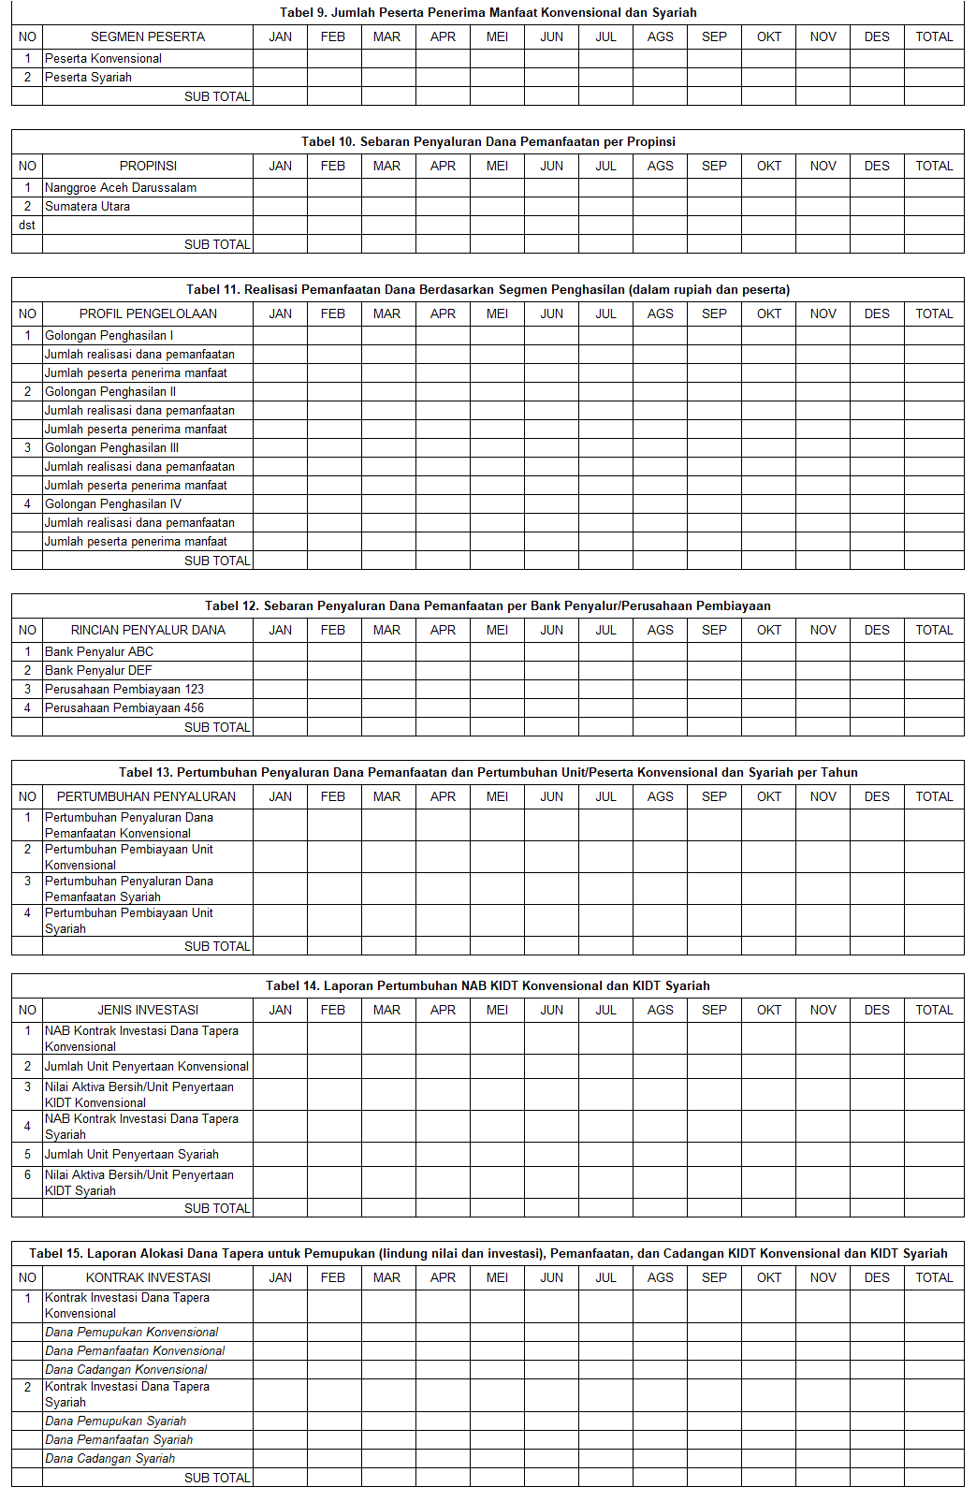

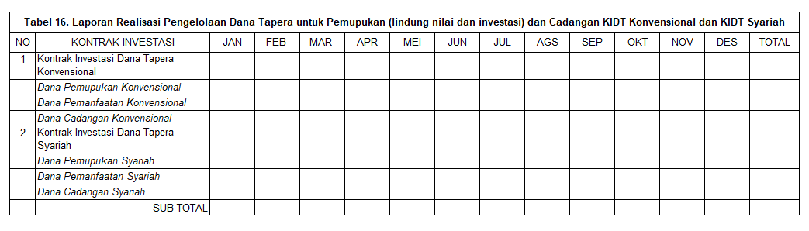
KOMISIONER BADAN PENGELOLA
TABUNGAN PERUMAHAN RAKYAT,

ADI SETIANTO

